Slovensko sociološko društvo  Kardeljeva ploščad 5  1000 Ljubljana  e: tajnica@sociolosko-drustvo.si  www.sociolosko-drustvo.si  tw: @SocDrustvo | 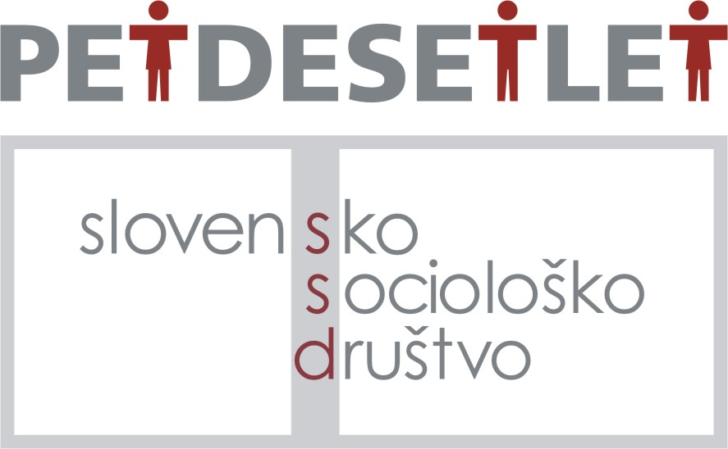

Ljubljana, 23. februar 2015

VABILO NA STROKOVNI POSVET

„Kako učinkovite so lahko državne institucije za enakost spolov?“

Letos mineva petdeset let od ustanovitve Slovenskega sociološkega društva, ki si vse od l. 1965 prizadeva za razvoj in uveljavljanje sociologije kot stroke in znanstvene discipline. Ustanoviteljice in ustanovitelji ter mnoge naše članice in člani so s svojim znanstveno-raziskovalnim delom, pa tudi z aktivnim poseganjem v javne razprave o različnih družbenih izzivih, pomembno zaznamovali ne le v slovensko in mednarodno družboslovno polje, temveč sooblikovali tudi družbeno in politično dogajanje.

To pomembno obletnico bomo obeležili z različnimi prireditvami. Prvi v nizu dogodkov je strokovni posvet „Moč in učinkovitost institucionalnih mehanizmov za enakost spolov v Sloveniji“, katerega častni pokrovitelj je predsednik Državnega zbora dr. Milan Brlglez, ki bo uvodoma nagovoril občinstvo. Posebna gostja strokovnega posveta bo varuhinja človekovih pravic gospa Vlasta Nussdorfer.

Strokovni posvet bo v četrtek, 5. marca 2015, v Ljubljani, v Mestnem muzeju, med 13. in 17. uro (Gosposka 15; Projekcijska dvorana).

Slovenija je začela z vzpostavljanjem institucionalnih mehanizmov za zagotavljanje enakosti spolov že pred nastankom samostojne države. Kako smo smo z delovanjem države in institucionalnih mehanizmov na tem področju lahko zadovoljni? Kakšna so bila naša pričakovanja pred več kot dvajsetimi leti in kaj vse smo dosegli do danes? Kam se Slovenija umešča glede razvitosti institucionalne podpore politikam enakih možnosti v primerjavi z drugimi državami? Ali sploh obstaja politična volja po njihovem nadaljnjem razvoju, sploh v času, ko so se zdi, da enakost spolov ne sodi med osrednje politične prioritete?

O teh vprašanjih bomo na strokovnem posvetu soočili poglede različnih poznavalk in poznavalcev, predstavnic in predstavnikov vlade, Državnega zbora, nekdanjih in aktualnih političark in politikov, predstavnic in predstavnikov nevladnih organizacij, pa tudi strokovnjakinj in strokovnjakov, ki se s temi vprašanji raziskovalno ukvarjajo.

Vljudno vabljeni in lep pozdrav.

Dr. Milica Antić Gaber
Predsednica

